令和４年２月吉日
京都市立小学校・小中学校・総合支援学校
保護者・教職員の皆様
京都市小学校ＰＴＡ連絡協議会
会 長 大森 勢津
はぐくみ委員長 太田 千夏

令和３年度 小Ｐ連はぐくみ委員会 オンライン全市交流会配信のご案内
日頃より、はぐくみ委員会の活動に多大なるご協力をいただきまして、誠にありがとうございます。
さて、先日の小Ｐ連はぐくみ委員会全市交流会では、山口大学の小川仁志教授をお招きし、講演とクロストークミーティングを開催いたしました。
その様子を市Ｐ連YouTubeにアップしておりますので、ぜひご覧ください。（配信期間は３月１６日まで）

記
１ 日 時 令和４年２月１６日（水）～ ３月１６日（水）まで

２ 配信URL ＵＲＬ：https://www.youtube.com/watch?v=YNeK4xWf2jo
動画QRコード
３ 対 象 保護者、教職員

４ 内 容 テーマ 『小学校、親子、そしてこれからの時代についてとことん考える』
講 師 : 小川仁志 氏（哲学者/山口大学国際総合科学部教授）
講師ホームページ
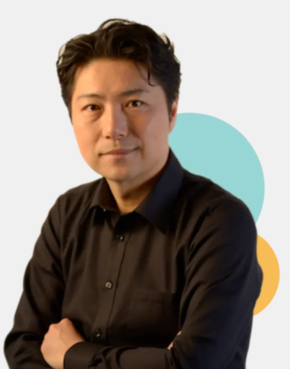
1970年、京都市生まれ。
京都大学法学部卒、名古屋市立大学大学院博士後期課程修了。博士（人間文化）。
商社マン（伊藤忠商事）、フリーター、公務員（名古屋市役所）を経た異色の経歴。徳山工業高等専門学校准教授、米プリンストン大学客員研究員等を経て現職。大学で課題解決のための新しい教育に取り組む傍ら、「哲学カフェ」を主宰するなど、市民のための哲学を実践している。また、テレビをはじめ各種メディアにて哲学の普及にも努めている。NHK・Eテレ「世界の哲学者に人生相談」や「ロッチと子羊」では指南役を務めた。専門は公共哲学。著書も多く、ベストセラーとなった
『７日間で突然頭がよくなる本』や『子どもテツガク』をはじめ、これまでに１００冊以上を出版している。YouTube「小川仁志の哲学チャンネル」でも発信中。

５ 問い合わせ先 教育委員会生涯学習部学校地域協働推進担当 大澤亜由未（電話番号：251-0444）


【参考】
市Ｐ連YouTube: https://www.youtube.com/channel/UCjprOz6tnn7id_Ljs6JJM1A
市Ｐ連ホームページ: https://kyoto-pta.com/
YouTube ホームページ

